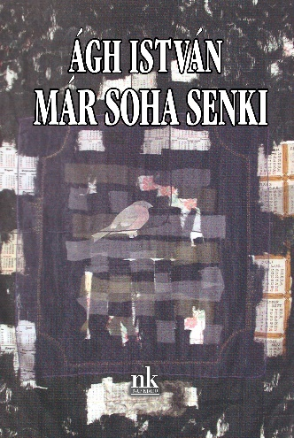

Ágh István

*Már soha senki*

A szerelem, barátok, a napi élet elemi tényei, az elmúlás fájdalmában is fölfénylő életigenlés, de elsősorban a társ elvesztése most is a fő motívum, sokszor megjelenő látomás, sőt mintha néha személyében is jelen lenne. Nem tudja elengedni. Mi, olvasók, csak csodálkozhatunk, hogyan tud Ágh ennyi mély érzést ilyen csodálatosan költészetté formálni.

*Ágh István: Már soha senki*

*Versek.*

*Ágh István Életműsorozat*

*Nap Kiadó, 2025. Könyvhét*